江苏省徐州市2013年初中毕业、升学考试物理试题及答案（word版）

一、选择题(每小题只有一个选项符合题意；每小题2分，共20分)
1.每个人心跳的声音都是独一无二的，科学家提出可据此区分不同的人，这主要利用声音的
A．响度 B．音调 C．音色 D．振幅
2.吃刚从冰箱冷冻室里拿出的冰糕，舌头往往会被冻在冰糕上，这是因为舌头上的水发生了
A．熔化 B．凝固
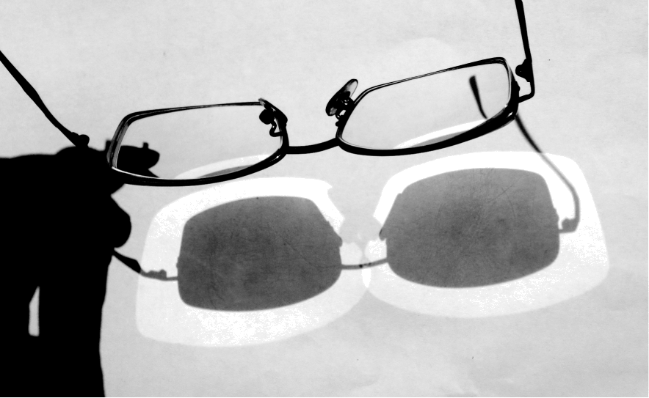
C．蒸发 D．凝华
第3题
3.如图是把一副眼镜放在太阳光下，在地面上看到的情形，由此可以判断镜片是
A．凸面镜 B．凹面镜
C．凸透镜 D．凹透镜
4.研究凸透镜成像规律的实验中，当蜡烛距凸透镜20 cm时，在光屏上成缩小的实像，则凸透镜的焦距可能是
A．5 cm B．10cm C．15cm D．20 cm
5.家庭电路中，能使测电笔氖管发光的电线是
A．火线 B．零线
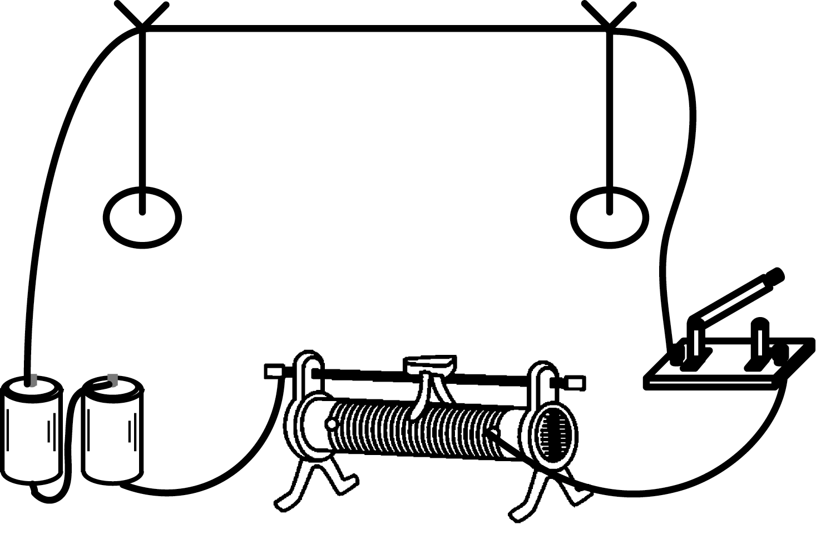
C．地线 D．以上三根线都能
第6题
6.丹麦物理学家奥斯特首先通过实验发现电流周围存在磁场．如图所示，我们实验时要在通电直导线下方放一个
A．螺线管 B．U形磁铁
C．小磁针 D．电流表
7.小明在家里看电视时发现：只要妈妈在旁边使用电吹风，屏幕上就会出现很多“雪花”；电吹风一停，“雪花”也随即消失．这是因为电视机接收到了电吹风产生的
A．超声波 B．次声波
C．噪声 D．电磁波
8.卢瑟福把原子结构和太阳系作类比，太阳系中和原子核相对应的是
A．太阳 B．地球
C．月球 D．火星
9.海洋钻井平台水面下的支撑立柱经常受到洋流的冲击．为增强平台的稳定性，我国“南海石油981”钻井平台采用了世界先进的动力定位系统：在立柱上安装可以按需要改变朝向的螺旋桨，螺旋桨高速排水可以保持立柱的平衡．螺旋桨排水的方向应该是
A．逆着洋流方向 B．顺着洋流方向
C．与洋流方向垂直 D．竖直向下
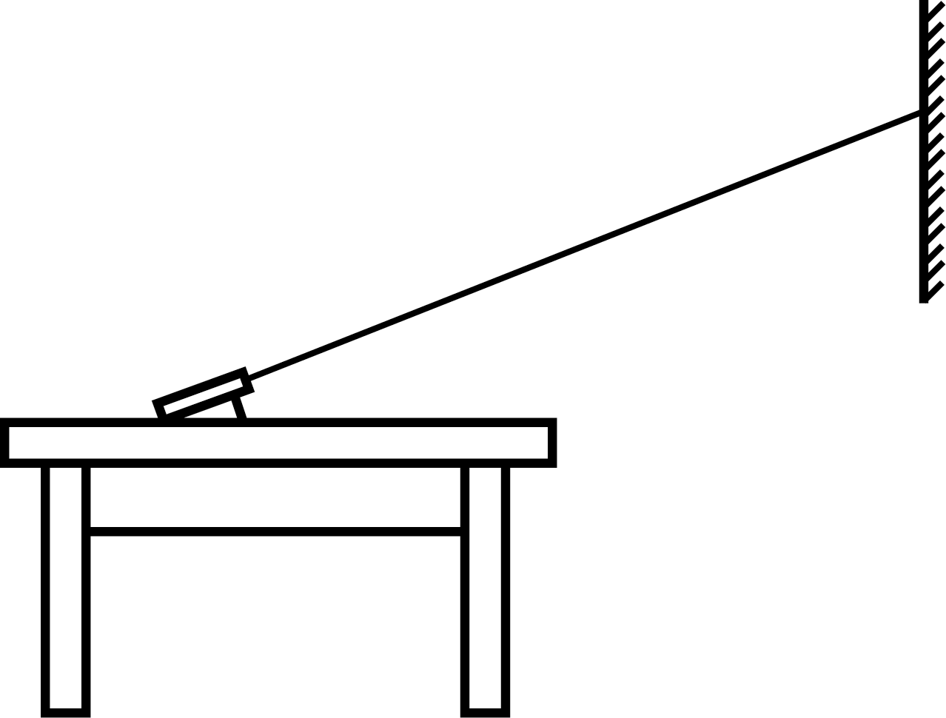
10.按压桌面会使桌面发生微小的形变．如图所示，如果在桌面上架一支激光笔，激光照射到远处墙上的光点就会发生较大的偏移，从而反映出桌面的形变．下列测量工具中设计思想与上述实验相同的是
第10题
A．刻度尺 B．量筒
C．液体温度计 D．弹簧测力计
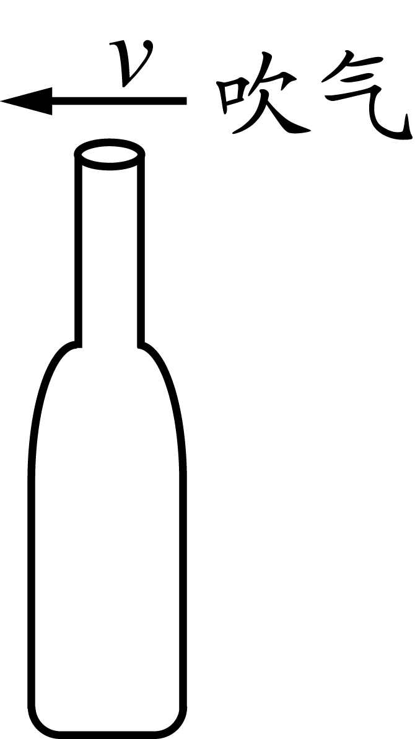
五、物理填空题（每空1分，共20分）
第28题
28.如图所示，对着瓶口吹气能发出声音．吹气时，瓶口外空气流速变大，压强变______，促使瓶内气体向外流动，使瓶内气体压强小于瓶外的压强，空气又向内流动．这样空气在瓶口不停地______，就发出了声音．空气进出瓶口越快，发出声音的音调越_______．
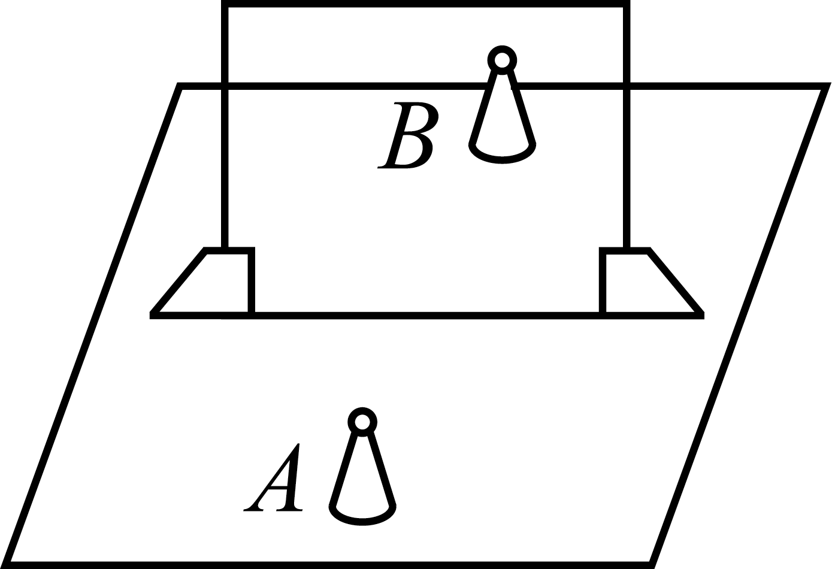
29.如图所示是探究平面镜成像特点的实验．当作平面镜的玻璃板应和底面白纸_________．透过玻璃板观察，让棋子B和棋子A的像A′重合，此时B到玻璃板的距离和A到玻璃板的距离_________；如果在玻璃板背面放一块挡光板，则在A′和B中仅能看见__________．
第29题
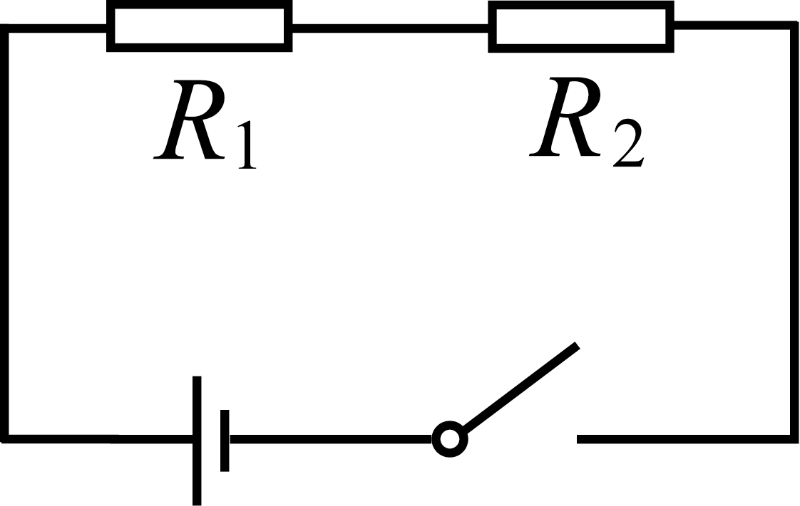
30.篮球运动员飞身灌篮的过程中，以篮筐为参照物，运动员是_________（填“运动”或“静止”）的．运动员起跳后能继续上升是由于__________的缘故．运动员在上升过程中，速度________（填“变大”、“变小”或“不变”）.[来源:学科网]
第31题
31.如图所示电路中，R₁和 R₂的连接方式是________联，通过R₁ 和R₂的电流_______．若电源电压为3V，R₁和R₂的阻值相等，则R₁两端的电压是________V．
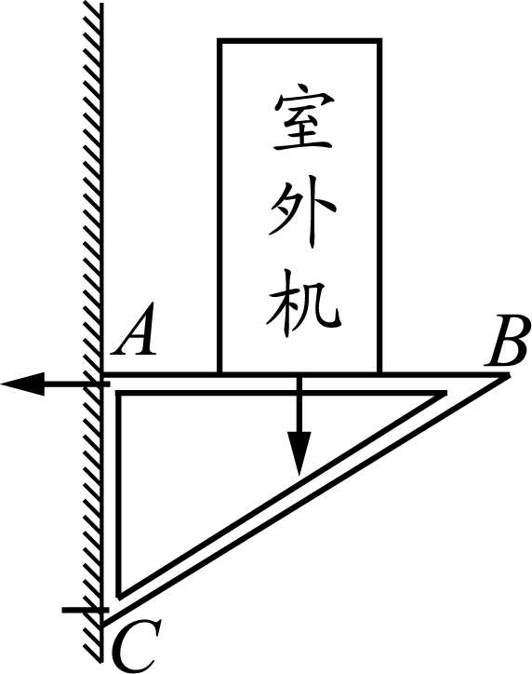
32.科学家设想把一种多酚乙烯聚合物涂料刷到屋顶上，在阳光照射下涂料正面温度高背面温度低，利用温度差就可以发电．这种发电方式是将________能转化为_______能，再转化为电能．
第33题
33.如图所示，用固定在墙上的三角支架ABC放置空调室外机．如果A处螺钉松脱，则支架会绕________点倾翻．已知AB长40cm,AC长30cm，室外机的重力为300N,正好处在AB中点处，则A处螺钉的水平拉力为______N（支架重力不计）．为了安全，室外机应尽量______（填“靠近”或“远离”）墙壁．
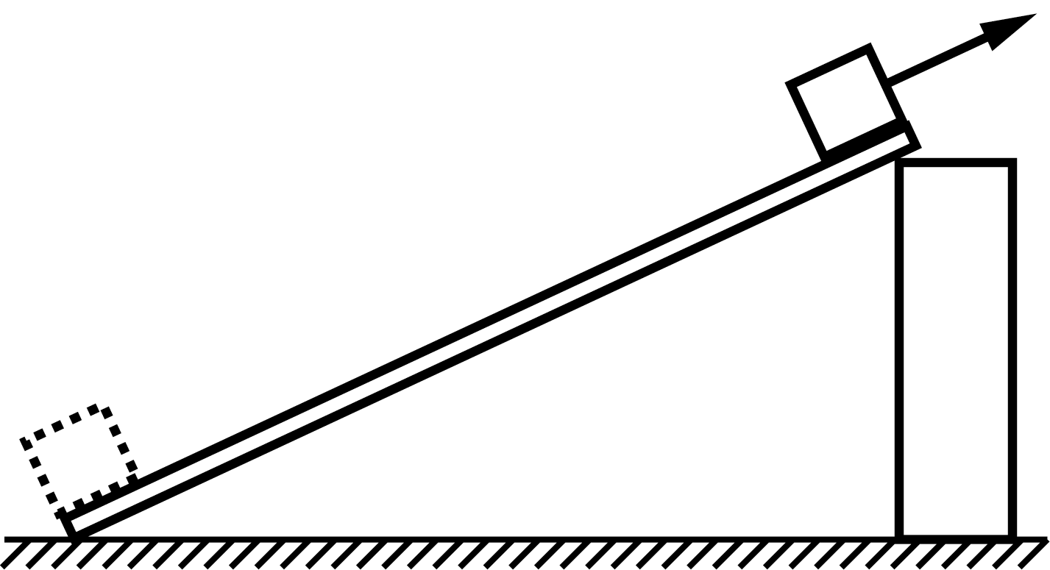
34.如图所示，将一块1m长的木板一端架高0.4m，用50N沿木板的拉力把一个重为100N的小铁块从底端匀速拉到顶端．这里的木板是一种简单机械，称做__________，此时效率为_________，木板对小铁块的摩擦力为_________N．
第34题

六、物理解答题（35题4分，36～38题各6分，39题8分，40题10分，共40分．解答36、37题时应有解题过程）
35．按要求作图
（1）如图a所示，小孔前有一发光点S，利用光的传播规律作出它经过小孔在光屏上的落点．
（2）如图b所示，一个花瓶静置在水平桌面上，作出桌面对花瓶支持力F的示意图．
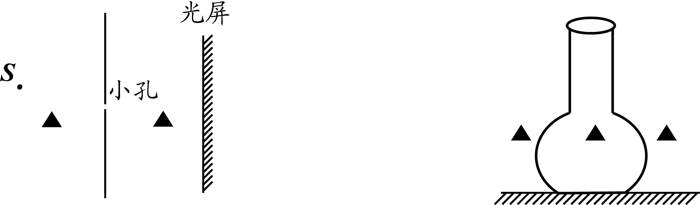
第35题a 第35题b

36．一桶桶装纯净水的体积为18L，放在水平地面上，桶底和地面的接触面积是0.1m²，求：（１）这桶水的质量；（２）水桶对水平地面的压强．（忽略塑料水桶的质量，g取10N/kg，水的密度为1×10³kg/m³）
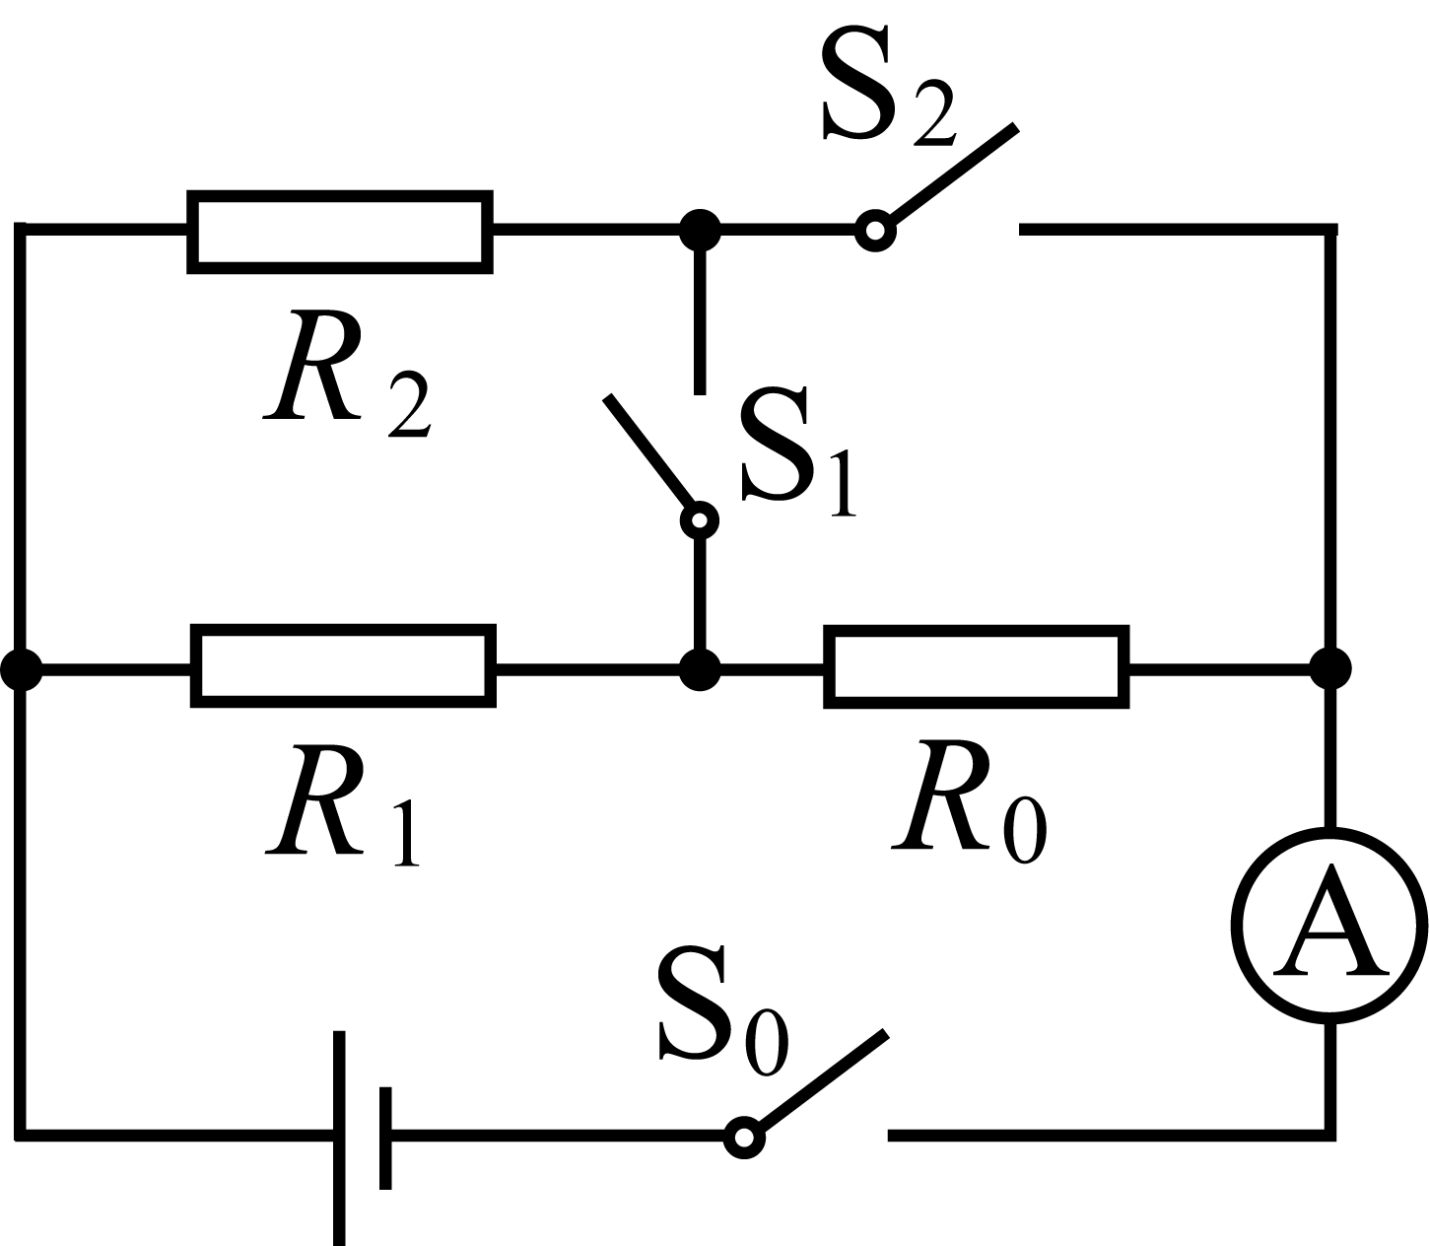
第37题
37．如图所示电路，R₀ 的阻值为6Ω，R₂ 的阻值为R₁的2倍．只闭合开关S₀时，电流表的示数为1A；开关都闭合时电流表的示数为3A．求：（1）只闭合S₀时R₀两端的电压；（2）开关都闭合时R₁的电功率．

38．用如图所示电路测量一个定值电阻R的阻值．
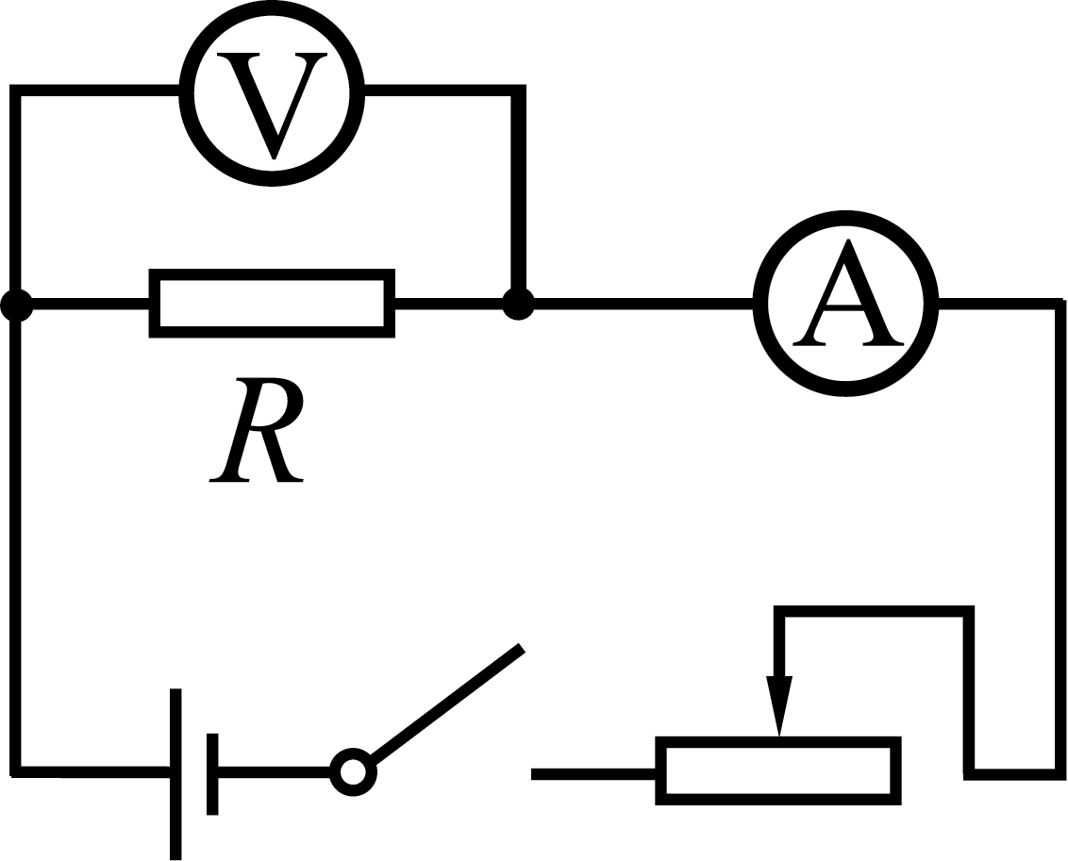
第38题
序号 | 1 | 2 | 3
U/V | 1.1 | 2.2 | 2.7
I/A | 0.1 | 0.2 | 0.3

（1）电压表和电阻R的连接关系为________联．
（2）闭合开关后，电流表没有示数．下列原因分析错误的是（ ）
A．电流表损坏 B．电压表损坏 [来源:学科网ZXXK]
C．电流表和电压表位置互换 D．电源没电
（3）问题解决后，测得三组电压、电流值如上表所示．则R的阻值为________Ω.[来源:学科网ZXXK]

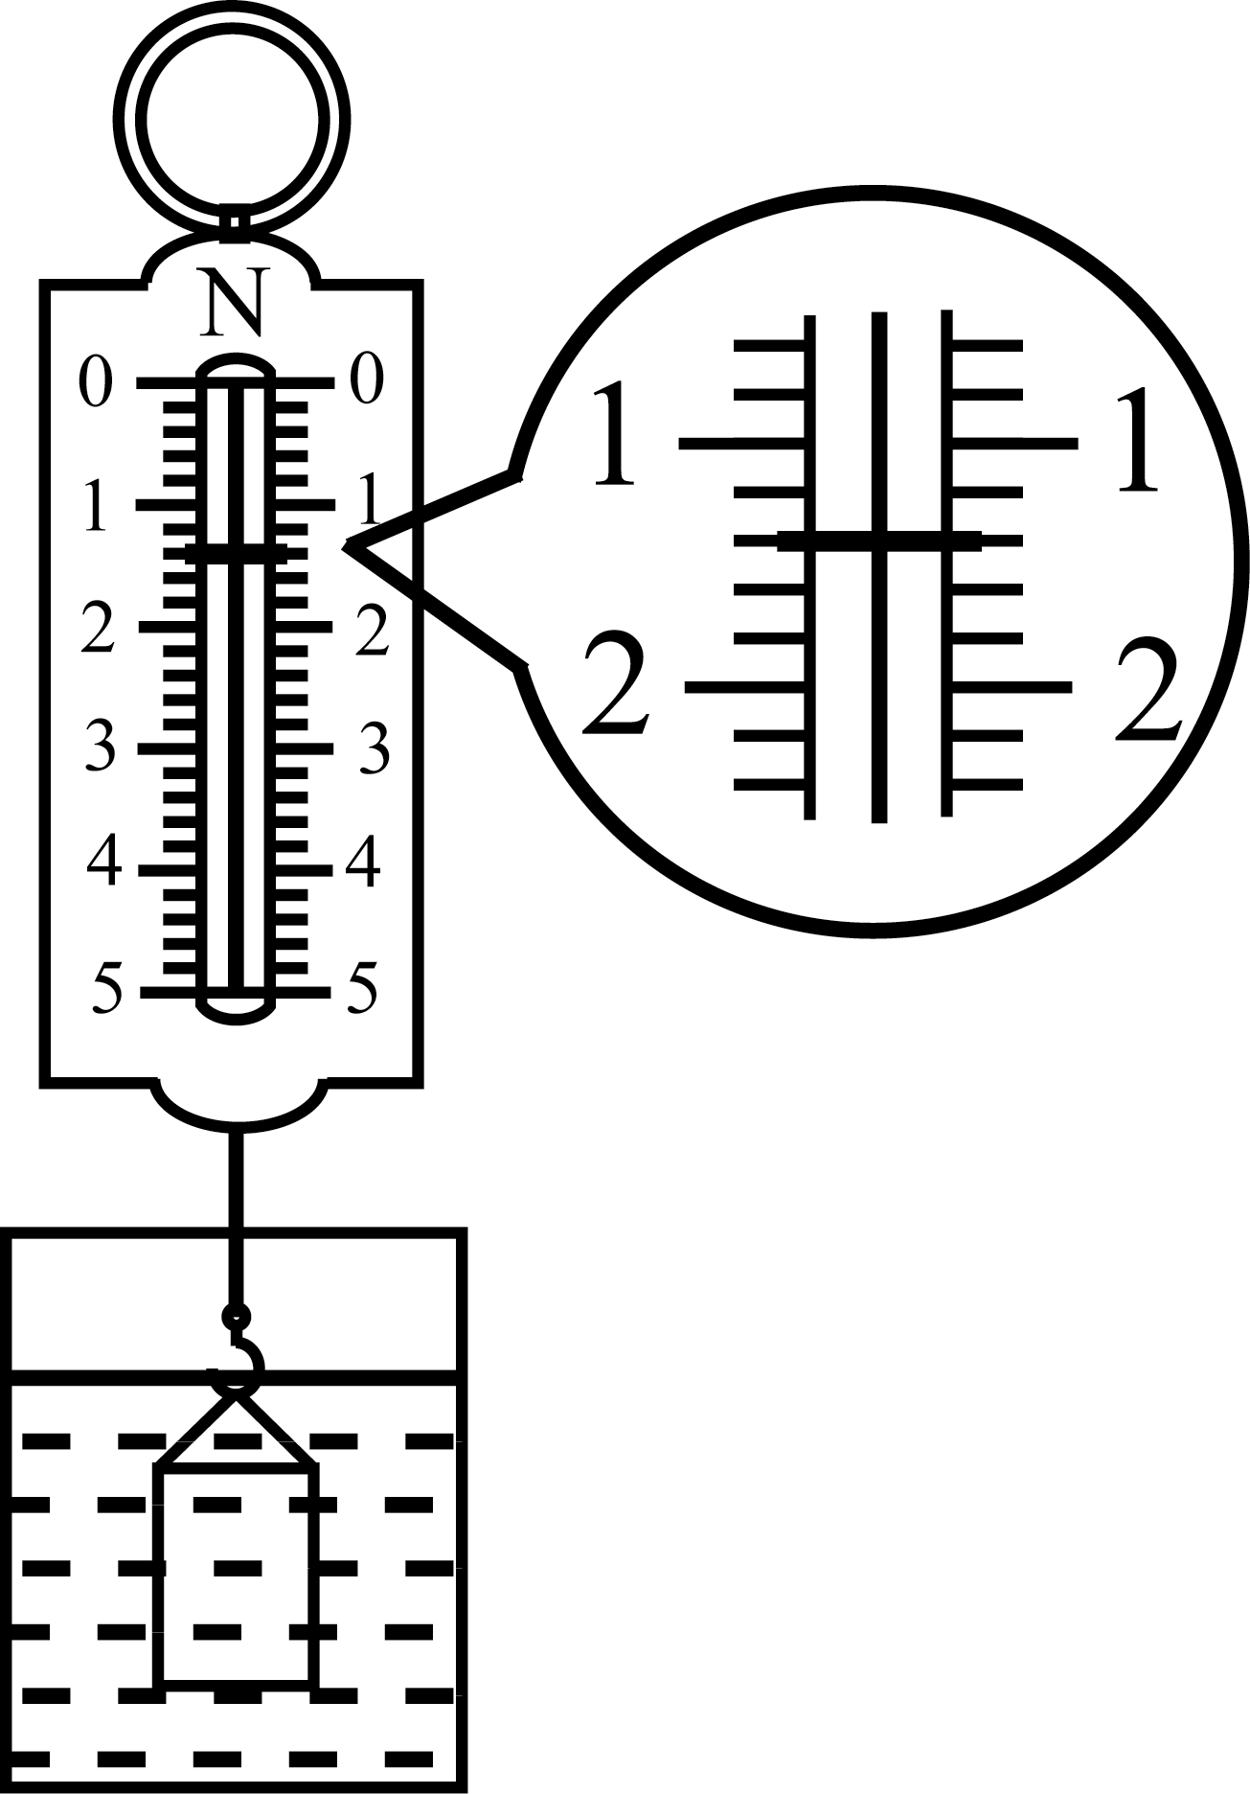
39．如图是探究影响浮力大小因素的实验．
第39题
（1）为了观察圆柱体逐渐放入水中时的浮力变化情况，弹簧测力计吊着圆柱体要匀速、缓慢向下放，使圆柱体处于________状态．
（2）测出圆柱体的重力为5N，根据图中弹簧测力计示数，可知此时圆柱体受到的浮力为______N.
（3）实验时应先测圆柱体的重力，再放入水中测浮力．改变操作先后顺序会使浮力的测量结果偏_________．
（4）探究完浮力和液体密度、排开液体体积的关系后，还想探究浮力是否和物体所受的重力有关．请简述你的实验方案．
＿＿＿＿＿＿＿＿＿＿＿＿＿＿＿＿＿＿＿＿＿＿＿＿＿＿＿＿

40．阅读短文，回答文后的问题
风寒温度
人们都有这样的体验：走在街上，穿着的衣服感觉冷暖刚好适宜，这时突然起了一阵大风，顿时感觉周身寒冷，这就是风寒效应．风寒效应会影响人们对冷的感觉，导致人体感觉的温度与温度计的示数有明显的差别．原来，人体的主要散热部位是皮肤，通过皮肤红外辐射、接触传导热量、冷热空气对流和汗液蒸发等方式散热．当无风时，在人体皮肤和周围空气之间，有一个比较稳定的空气层，由于空气是热的不良导体，可以起到保温作用；当刮风时，稳定的空气保温层不断被新来的冷空气所代替，并把热量带走．风速越大，人体散失的热量越快、越多，人也就感觉越寒冷．科学家提出用风寒温度描述刮风时人体皮肤感觉的温度．并通过大量实验找出了风寒温度和风速的关系，下表是在气温为5℃时，风寒温度和风速的关系．
风速（km/h） | 0 | 10 | 20 | 30 | 40
风寒温度（℃） | 5 | 3 | 1 | -1 | -3
（1）风会使人感觉更寒冷的原因主要是加强了下列哪种散热方式（ ）
A．辐射 B．传导 C．对流 D．汗液蒸发
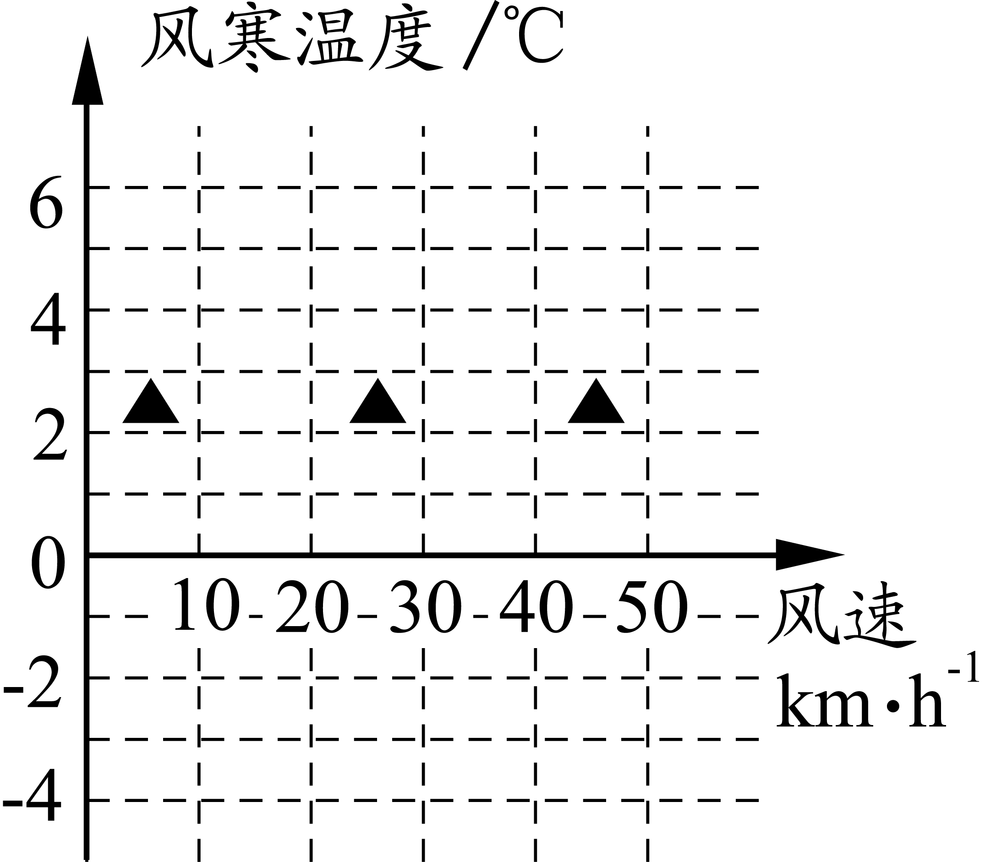
（2）一个质量为50kg的人散失热量4.2×10⁵J，如果人体没有产生相应的热量，则体温将下降______℃．［人体的比热容取4.2×10³ J/(kg·℃)］
（3）利用表格给出的数据作出风寒温度—风速图像．
（4）当气温为5℃，风速为35km/h时，地面的水会结冰吗？
答：_______.
（5）根据所给数据，用T表示风寒温度，t表示气温，v表示风速，请你写出三者关系的表达式：______________．

徐州市2013年初中毕业、升学考试
物理试题参考答案及评分标准
一、选择题（本题共10小题，每题2分，共20分）
题号 | 1 | 2 | 3 | 4 | 5 | 6 | 7 | 8 | 9 | 10
答案 | C | B | D | A | A | C | D | A | B | C
五、填空题（本题共7小题，每空1分，共20分）
28.小 振动 高 29.垂直 相等 A′
30.运动 惯性 变小 31.串 相等 1.5
32.太阳 内 33.C 200 靠近
34.斜面 80％ 10
六、解答题（本题共6小题，共40分）
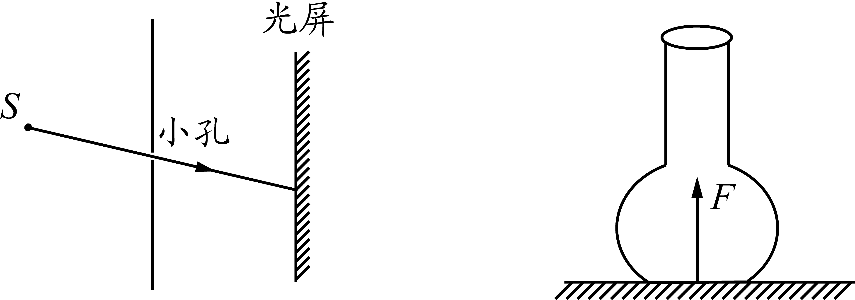
35．如图所示.每小题2分，共4分.

36.解：（1）m= ρV = 1×10³kg/m³×18×10⁻³m³ = 18kg （3分）
（2）G=mg=18kg×10N/kg=180N （1分）
P = F/S =G/S=180N/0.1m² = 1800 Pa （2分）
37.解：（1）U₀ = I₀R ₀= 1A ×6Ω= 6V （3分）
（2） 并联电路中：R₁：R₂=1：2 I₁：I₂=2：1
I₁+I₂=3A I₁=2A （1分）
根据电源电压不变： I₁ R₁= U₀+ I₀R₁ 2A×R₁=6V + 1A×R₁
解得： R₁ = 6Ω
U= I₁ R₁ =2A×6Ω=12V P₁=U I₁=6V×2A=24W （2分）
38.本题共6分[来源:学_科_网Z_X_X_K]
（1）并 （2分） （2）B （2分） （3）10.3 （2分）
39.本题共8分
（1）平衡（2分） （2）3.6 （2分） （3）大 （2分）
（4）取两块体积相同的铁块和铝块，测出它们各自的重力．再分别用弹簧测力计吊着浸没到水中，根据弹簧测力计的示数，算出浮力，通过比较得出结论．（2分）
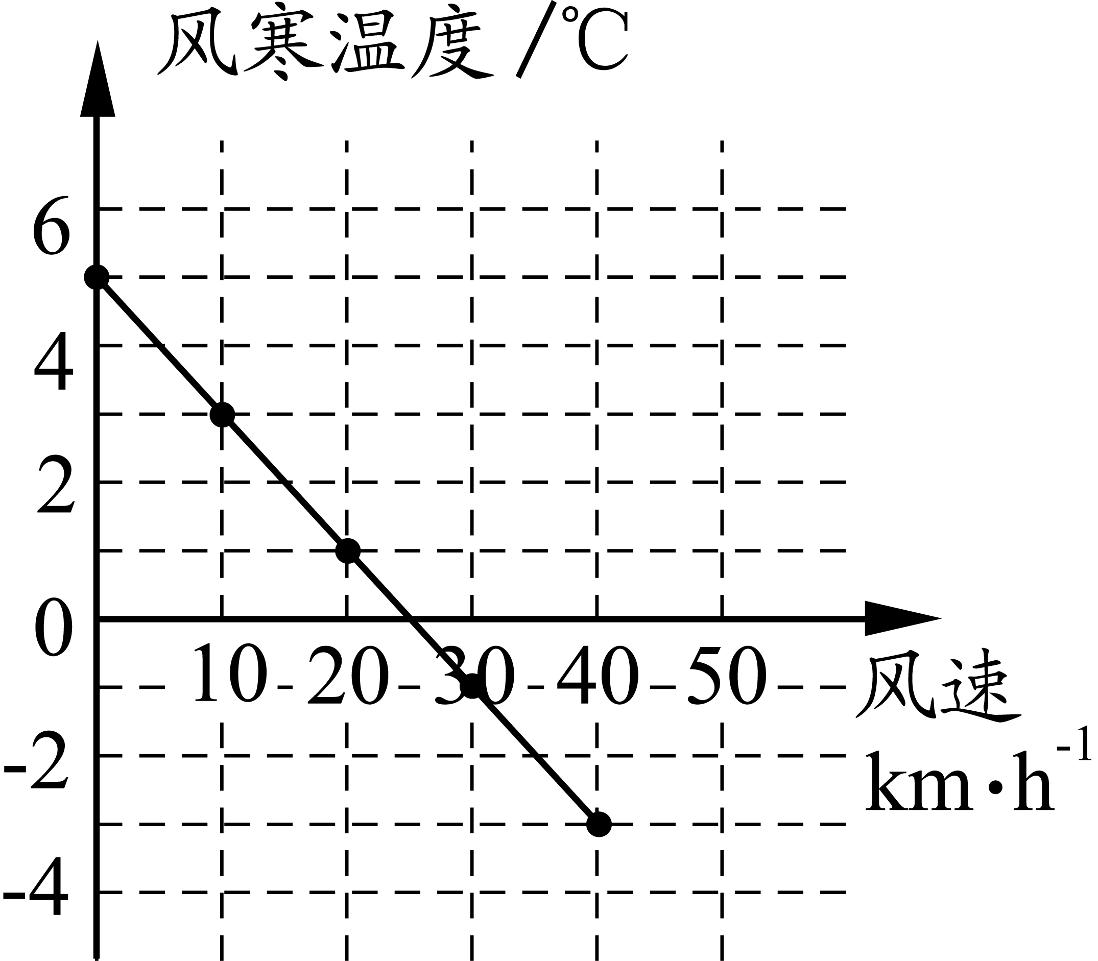
40.本题共10分
（1）C （2分） （2）2 （2分）
（3）如图所示 （2分）
（4）不会 （2分）
（5）T= – 0.2 v +t （2分）

